
E
S
T
U
D
I
O
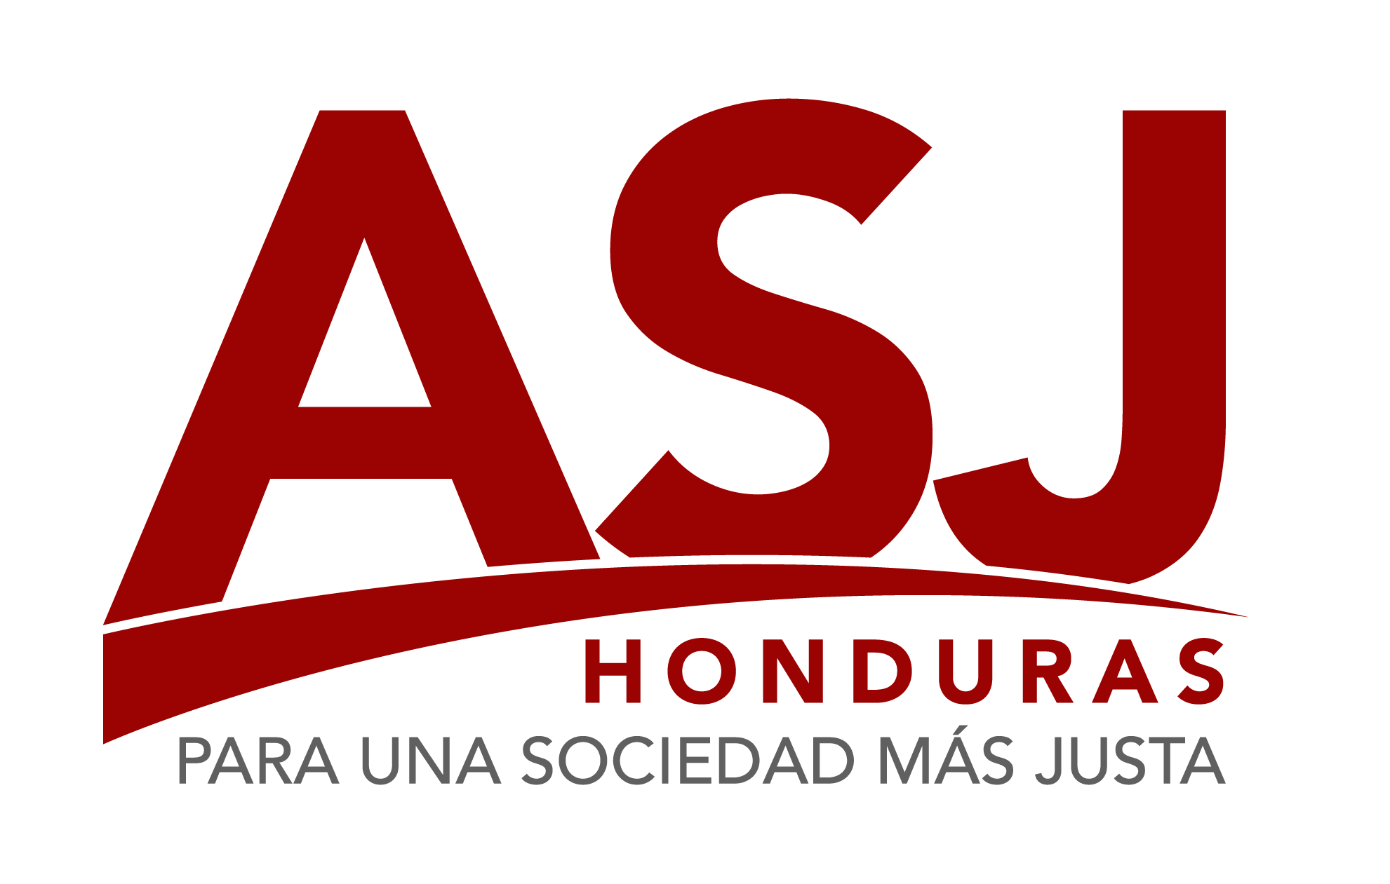
DESABASTECIMIENTO DE MEDICAMENTOS E INSUMOS MÉDICOS Y SUS IMPACTOS EN LOS PACIENTES DEL SISTEMA DE SALUD PÚBLICO
Noviembre 2022

Consultor
José Antonio Herrera
www.asjhonduras.com

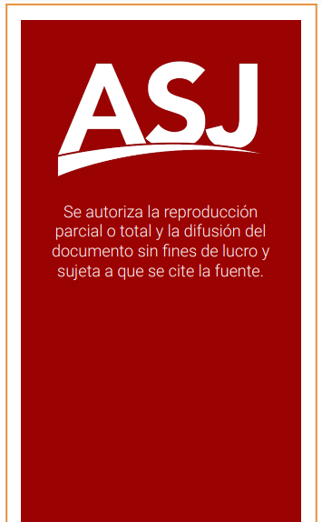

Contenido
Índice de Tablas 4
Índice de gráficos 4
Formulación del Problema 5
Objetivos 5
Antecedentes y justificación 6
Estrategia Metodológica 7
Resultados 8
Pacientes y Personal de la salud 9
Hallazgo 1: Pacientes que deterioraron su estado de salud por falta de medicamentos 9
Hallazgo 2: Hondureños mueren por falta de medicamentos o insumos 9
Pacientes 10
Hallazgo 3: Entrega de medicamentos incompletos 11
Hallazgo 4: 72% de los pacientes enfermos no reciben medicamentos 12
Hallazgo 5: Pacientes compran materiales para sus procedimientos quirúrgicos 13
Personal de la salud 14
Hallazgo 6: 76% del personal médico no cuenta con insumos suficientes 15
Hallazgo 7: Personal de la salud observa que no se entregan medicamentos o se entregan incompletos 15
Conclusiones 16
Recomendaciones 17
Anexos 18
Anexo 1: Instrumento - Desabastecimiento de Medicamentos: Doctores (as) y Enfermeros (as) 18
Anexo 2: Instrumento - Desabastecimiento de Medicamentos: Pacientes 18

Índice de Tablas
Tabla No. 01 Ficha de encuesta a pacientes ……………………………………………………………… | 7
Tabla No 02 medicamentos que los pacientes reportaron no recibir ………………………… | 11

Índice de gráficos
Gráfico No 01 conocen a alguien que empeoró su salud por falta de medicamentos o insumos……………………………………………………………………………………………………………………… | 9
Gráfico No 02 conocen a alguien que murió por falta de insumos o medicamentos…… | 10
Gráfico No 03 Afecciones con carencia de medicamentos…………………………………………. | 10
Gráfico No 04 De los medicamentos que le recetaron, los recibió………………………………. | 11
Gráfico No 05 Pacientes que padecen una enfermedad recibieron medicamentos incompletos o ninguno………………………………………………………………………………………………. | 12
Gráfico No 06 Medicamentos incompletos o ningún medicamento……………………………. | 13
Gráfico No 07 Le hicieron algún procedimiento quirúrgico u otro……………………………….. | 13
Gráfico No 08 Pacientes que recibieron un procedimiento quirúrgico tuvieron que comprar materiales……………………………………………………………………………………………………. | 14
Gráfico No 09 Personal no cuenta con insumos suficientes o sin ningún insumo para hacer su trabajo…………………………………………………………………………………………………………. | 15
Gráfico No 10 Personal observa que los medicamentos se dan de forma incompleta o no se da ninguno………………………………………………………………………………………………………… | 16

Formulación del Problema

- El Fideicomiso de la Sesal venció el día 26 de enero del año 2022, en abril del mismo año Banco de Occidente solicitó públicamente respuesta al nuevo gobierno para entregar los medicamentos y fondos, El Consejo de Ministros aprobó la eliminación del Fideicomiso de Compra de Medicinas, entre la Sesal y el Banco de occidente, el propio Ministro de Salud José Manuel Matheu votó en contra de la derogación del fideicomiso, pero el Consejo de Ministros lo eliminó y también en la misma sesión aprobó la compra directa de medicamentos que establece la Ley de Contratación del estado, con una partida de al menos 500 millones de lempiras, y es hasta el 2 de mayo (96 días después) de 2022 que el poder ejecutivo declara estado de emergencia sanitaria e instruye a la Sesal a comprar de forma directa medicamentos proceso y el 29 de agosto (215 días desde el vencimiento del fideicomiso) de 2022 se firman con las empresas el contrato de adquisición de medicamentos; 215 días que la mayoría de los pacientes no recibían o recibían de manera incompleta los medicamentos.
- El 26 de enero del año 2022, toma la Presidencia Xiomara Castro de Zelaya, nueva presidenta electa del partido opositor Libertad y Refundación (LIBRE), dicho partido consideró que:
Que actualmente la Secretaría de Estado en el Despacho de Salud se encuentra completamente desabastecida de varios medicamentos esenciales y/o vitales de aproximadamente cincuenta por ciento (50%) a nivel nacional.

Objetivos
- Documentar si los pacientes del sistema de salud pública cuentan con acceso oportuno a medicamentos especifico.
- Documentar si el personal de la salud cuenta con acceso a insumos para la atención adecuada y oportuna a los pacientes.
- Analizar el desabastecimiento de medicamentos y su Impacto en la situación de salud de los pacientes.
- Generar recomendaciones para las autoridades responsables de garantizar este derecho, y que mejoren su forma de planificar y gestionar los medicamentos e insumos, pensando en las necesidades de la población.

Antecedentes y justificación
En Honduras el sistema de salud está integrado por un sector público y un privado, el sector público está compuesto por la Secretaria de Salud (SESAL), que presta sus servicios al 60% de la población, y por el Instituto Hondureño de Seguridad Social (IHSS), encargado de recaudar y administrar recursos fiscales provenientes de cotizaciones obligatorias de trabajadores y empleadores, asegura al 12% de la población, y se estima que un 18% de los hondureños no tienen acceso a servicios de salud. El sector privado atiende al 10% de la población.
Más de siete millones de hondureños dependen del sistema de salud público y las personas enfermas necesitan recibir sus medicamentos y el personal de salud contar con los insumos necesarios, para evitar el deterioro de su salud o incluso morir.
En el informe de evaluación para 2018 - 2019 realizado por la ASJ, la Sesal contaba en promedio con 12 médicos y enfermeras por cada 10,000 habitantes en todo el país, mostrando un déficit de aproximadamente 21,687 médicos y enfermeras.
La ASJ, capítulo de Transparencia Internacional (TI) en Honduras, informó a finales del año 2021 al equipo de transición de la presidenta electa de Honduras, Xiomara Castro, con el objetivo de exponer la situación del sector salud, y específicamente evidenciar la urgencia de abastecer de medicamentos en los primeros 100 días de su gobierno, considerando que el fideicomiso vencía en enero del año 2022.
El 26 de enero de 2022, el nuevo gobierno nombra al Secretario de Salud, Dr. José Manuel Matheu, quien desde entonces asumió su cargo, pero ninguno de los miembros de las Comisiones de Transición forma parte del staff de la SESAL y tampoco se transfiere la información que las Comisiones tuvieron acceso en diciembre 2021 y enero 2022.
El primero de mayo del año 2022, el Consejo de Ministros declara estado de emergencia sanitaria, mediante decreto ejecutivo PCM-07-2022, exterioriza que actualmente la Secretaría de Estado en el Despacho de Salud se encuentra completamente desabastecida de varios medicamentos esenciales y/o vitales, y que además, existe un déficit general en el inventario de medicamentos, de aproximadamente cincuenta por ciento (50%) a nivel nacional; decreta declarar estado de emergencia sanitaria en todo el territorio nacional por el año 2022, con el objeto de facilitar la contratación directa de los medicamentos e insumos vitales y para asegurar que los establecimientos de salud que proveen servicios faciliten el acceso a diagnóstico y tratamientos para la población que lo requiere.
La Sesal invita a participar en la contratación directa de medicamentos el 14 de junio de 2022, con el objetivo de comprar 181 medicamentos, sin embargo, los contratos de adquisición de medicamentos se firman 75 días después, es decir hasta el 29 de agosto de 2022 y a la fecha de la publicación de este informe no se ha finalizado la entrega y distribución de los medicamentos en la red de servicios de salud.

Estrategia Metodológica
El estudio es de corte cualitativo, la población y muestra se define como pacientes y personal de la salud que trabaja en establecimientos de salud pública, el acceso a la información por parte de la muestra se realizó in situ mediante encuesta, para la aplicación de esta encuesta acerca del desabastecimiento de medicamentos, la Asociación para una Sociedad más Justa (ASJ) realizó una capacitación a 44 voluntarios de la Alianza por la Paz y la Justicia (APJ) y Comunidades Fuertes en cuanto a protocolo y uso de software Google Forms y uso de dispositivos electrónicos, así de forma presencial in situ en los establecimientos de salud, y vaciando la información en herramientas informáticas off y on line, siendo tabuladas a través de la herramienta de Google Forms.
Durante el mes de octubre del año 2022, se recolectaron 1,074 encuestas, de las cuales 800 (74%) son pacientes y 274 (26%) a personal médico y de enfermería, la cobertura geográfica está distribuida en 18 municipios de siete departamentos.
Tabla No. 01 Ficha de encuesta a pacientes
Nombre de la encuesta | Desabastecimiento de Medicamentos
Población | Pacientes atendidos en establecimiento públicos de salud
Muestra | 800 pacientes atendidos en establecimiento públicos de salud, en los departamentos de Atlántida, Colón, Comayagua, Cortes, Francisco Morazán, La Paz y Lempira
Recolección en campo | 17 al 31 de octubre del año 2022
Técnica de recolección de datos | Uso de dispositivo electrónico, enlace mediante Google Forms
Objetivo de la encuesta | Identificar el acceso a (o la falta de) medicamentos e insumos médicos en el sistema de salud pública en Honduras
Número de preguntas | 48

Tabla No. XX Ficha de encuesta a personal médico y de enfermería
Nombre de la encuesta | Desabastecimiento de Medicamentos
Población | médicos (as) y enfermeros (as) que trabajan en establecimiento públicos de salud
Muestra | 123 en personal médico, 151 en personal de enfermería que trabajan en establecimiento públicos de salud, en los departamentos de Atlántida, Colón, Comayagua, Cortes, Francisco Morazán, La Paz y Lempira
Recolección en campo | 14 al 31 de octubre del año 2022
Técnica de recolección de datos | Uso de dispositivo electrónico, enlace mediante Google Forms
Objetivo de la encuesta | Documentar si el personal de la salud cuenta con acceso a insumos para realizar su trabajo adecuadamente
Número de preguntas | 31

Resultados
Los pacientes son los principales afectados cuando hay un problema de desabastecimiento. Las consecuencias impactan directamente sobre su salud -física y mental- y su economía. El estudio realizado en cuanto a la encuesta a pacientes y personal de salud muestran que el desabastecimiento de medicamentos e insumos tiene un costo humano muy grande, como ser:
- No se tratan enfermedades
- La condición de salud empeora
- Personas mueren

Pacientes y Personal de la salud
El estudio realizó consultas acerca de las consecuencias de la falta de medicamentos tanto al paciente como al personal de la salud, 1,074 personas entrevistadas, 74% pacientes y 26% personal médico y de enfermería; arrojando los siguientes hallazgos:

Hallazgo 1: Pacientes que deterioraron su estado de salud por falta de medicamentos
De las 1074 personas encuestadas, 31% de los pacientes y 35% del personal de la salud dijo conocer a alguien que ha empeorado de salud por falta de medicamentos o insumos en durante el año 2022.

Gráfico No 01 conocen a alguien que empeoró su salud por falta de medicamentos o insumos
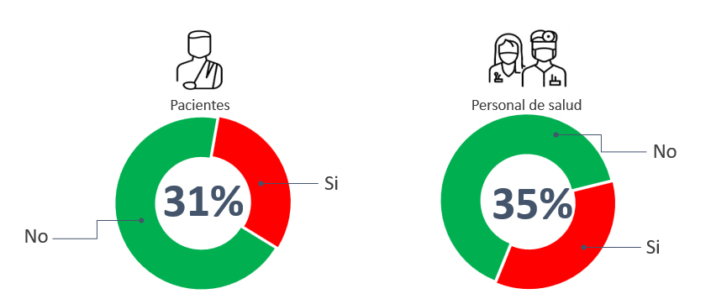

la Sesal debe garantizar condiciones favorables para la salud del pueblo hondureño, mediante la construcción colectiva y la conducción apropiada de un sistema nacional de salud oportuno, con universalidad en la cobertura, con altos niveles de calidad, eficacia y eficiencia en la prestación de los servicios; pero las respuestas del personal de la salud evidencia que la Sesal no realiza una planificación oportuna y eficaz en cuanto al abastecimiento de medicamentos en los establecimientos de salud lo que provoca el deterioro de la salud de los pacientes.

Hallazgo 2: Hondureños mueren por falta de medicamentos o insumos
15% de los pacientes y 35% del personal de la salud dijeron que si conocen a alguien que murió por falta de insumos o medicamentos.

Gráfico No 02 conocen a alguien que murió por falta de insumos o medicamentos
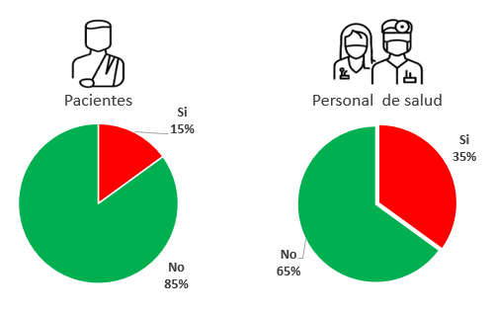
la persona humana es el fin supremo de la sociedad y del Estado, todos tienen la obligación de respetarla y protegerla; y que el derecho a la vida es inviolable y reconociendo el derecho a la protección de la salud, así como el deber de todos de participar en la promoción y preservación de la salud personal y de la comunidad, y el deber del Estado de conservar un medio ambiente adecuado para proteger la salud de las personas; la consulta al personal de la salud evidencia que el Estado no provee medicamentos e insumos necesarios y oportunos para que la salud de los pacientes mejore; la Sesal debe ser más eficiente en abastecer de medicamentos e insumos de calidad y en forma oportuna a los establecimientos de la salud, evitando altos índices de mortalidad por desabastecimiento.

Gráfico No 03 Afecciones con carencia de medicamentos
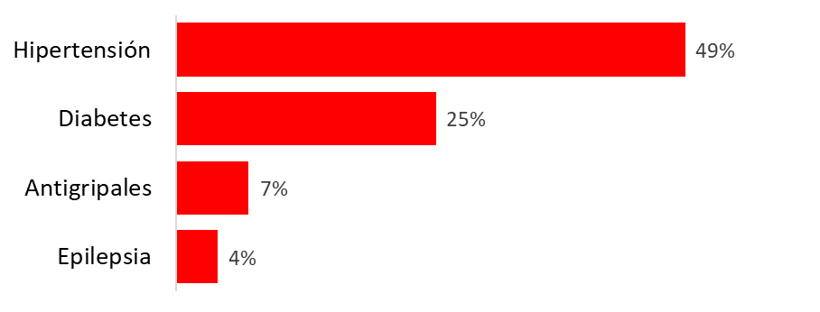

Pacientes
Se realizó la encuesta a 800 pacientes, 56% mujeres y 44% hombres, en Centros Integral de Salud (CIS), Hospitales públicos, policlínicas, clínicas periféricas del Instituto Hondureño de Seguridad Social (IHSS) y en Unidades de Atención Primaria de Salud (UAPS) arrojando los siguientes hallazgos:

Hallazgo 3: Entrega de medicamentos incompletos
El informe evidencia que al 50% de los pacientes a quienes les prescriben medicamentos, se los entregan incompletos o no les entregan medicamentos
Gráfico No 04 De los medicamentos que le recetaron, los recibió
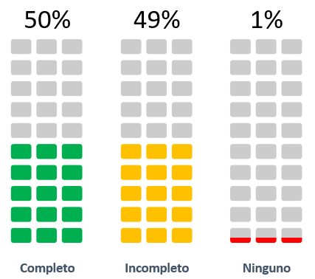
En el artículo 135 del Código de Salud se considera como política de estado: ¨asegurar el suministro adecuado de medicamentos de calidad óptima al precio más bajo posible¨ y la Sesal debe continuamente debe de definir objetivos y recursos para realizar procesos y actividades que conlleven a tener abastecido con medicamentos los establecimientos de salud, realizando verificaciones en tiempo real del abastecimiento de los almacenes, manteniendo en control y realizando acciones de mejora este proceso; pero el hecho que al 50% de los pacientes se le entregue el medicamento de forma incompleta o no se le entregue muestra la falta de planificación administrativa y operativa que la Sesal acarrea hasta esta fecha
Actualmente Honduras tiene 9,656,299 habitantes, de los cuales la Sesal atiende a 5,793,779 pacientes, entonces se estima con un 95% de riesgo que la cantidad de pacientes que no reciben medicamento completo es de 2,896,890 pacientes.

Tabla No 02 medicamentos que los pacientes reportaron no recibir
Medicamento | Enfermedad que trata
Ácido fólico | Anemia
Bisoprolol/Metoprolol | Hipertensión arterial
Ibersartan | Cardiovascular / antihipertensivos
Salbutamol | Problemas respiratorios/asma
Loratadina | Alergias
Insulina y Metformina | Diabetes

Hallazgo 4: 72% de los pacientes enfermos no reciben medicamentos
En cuanto a los pacientes que dijeron tener una enfermedad prexistente, se evidencia que siete de cada diez pacientes consultados no les entregaron medicamentos o se los entregaron incompletos, 63% pertenece al genero femenino y 37% al género masculino.

Gráfico No 05 Pacientes que padecen una enfermedad recibieron medicamentos incompletos o ninguno
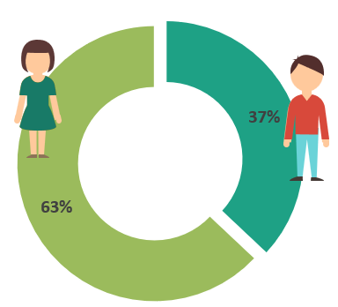

Pacientes con enfermedades crónicas como la hipertensión, diabetes y tiroides; toda persona tiene derecho a la asistencia, rehabilitación y prestaciones necesarias para la conservación, promoción, recuperación de su salud personal y familiar;

Gráfico No 06 Medicamentos incompletos o ningún medicamento
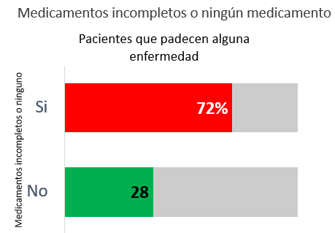
La Sesal tiene el deber de dirigir y conducir proactivamente la función esencial e indelegable de vigilancia de la salud a nivel nacional; mediante el análisis de la información, la generación del conocimiento y la articulación de actores responsables del desarrollo de la salud; para garantizar la toma de decisiones oportunas y apoyar la ejecución de acciones de impacto en la prevención y control de daños y en el fomento de estilos y condiciones de vida saludable; la falta de medicamentos muestra el incumplimiento de la Sesal en su visión y misión, evidenciando la mala planificación para abastecer continuamente de medicamentos a los establecimientos de salud.; el déficit en el abastecimiento de medicamentos acarrea consecuencias lamentables para la salud y calidad de vida de los pacientes, la falta de medicamentos deteriora la salud del paciente y podría causar hasta su muerte.

Hallazgo 5: Pacientes compran materiales para sus procedimientos quirúrgicos
En este estudio al 13% de los pacientes se les ha realizado un procedimiento de tipo quirúrgico, aquí la distribución por género:

Gráfico No 07 Le hicieron algún procedimiento quirúrgico u otro
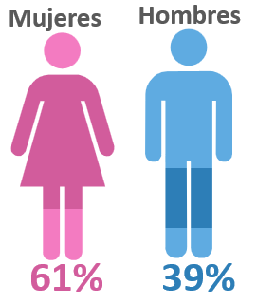

El 36% de los pacientes respondieron que, si han comprado material quirúrgico para que les realicen su procedimiento quirúrgico, evidenciando por parte de la Sesal la falta de insumos como ser: tomografías, radiografía, gasas, hilo quirúrgico, anestesia, exámenes diversos, etc.
Gráfico No 08 Pacientes que recibieron un procedimiento quirúrgico tuvieron que comprar materiales
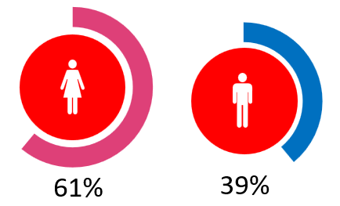
La Unidad de Logística de Medicamentos, Insumos y Equipamiento (ULMIE) es una instancia de apoyo que depende del Despacho de la Secretaría de Salud, responsable entre otras de la gestión de la cadena de suministros de medicamentos e insumos destinada a la provisión de servicios de salud a través del diseño, la planificación, monitoreo y evaluación de un sistema operacional para el mejoramiento del proceso de compra, almacenamiento, la logística de la distribución y abastecimiento.; la falta de medicamentos en los establecimientos de salud evidencia que la ULMIE no utiliza de forma eficiente el sistema de logística de abastecimiento y suministro de medicamentos e insumos o acciones orientadas al mejoramiento de los procesos logístico, abastecimiento y suministro de medicamentos; afectando la salud -física y mental- y su economía del 61% y 39% de los pacientes del género femenino y masculino respectivamente.

Personal de la salud
Se realizó la encuesta a 274 empleados de la Sesal, médicos y enfermeras cuyo trabajo se desarrolla en establecimientos de salud y están de cara a la atención al paciente, 45% correspondiente al personal médico y 55% al personal de enfermería, arrojando los siguientes hallazgos:

Hallazgo 6: 76% del personal médico no cuenta con insumos suficientes
Se evidenció por parte del personal de salud consultado, que el 64% cuenta con insumos, pero estos no son suficientes y el 12% contestó que no cuenta con ningún tipo de insumos para hacer su trabajo; esto representa específicamente al 76% del personal de enfermería y 75% del personal médico.
Gráfico No 09 Personal no cuenta con insumos suficientes o sin ningún insumo para hacer su trabajo
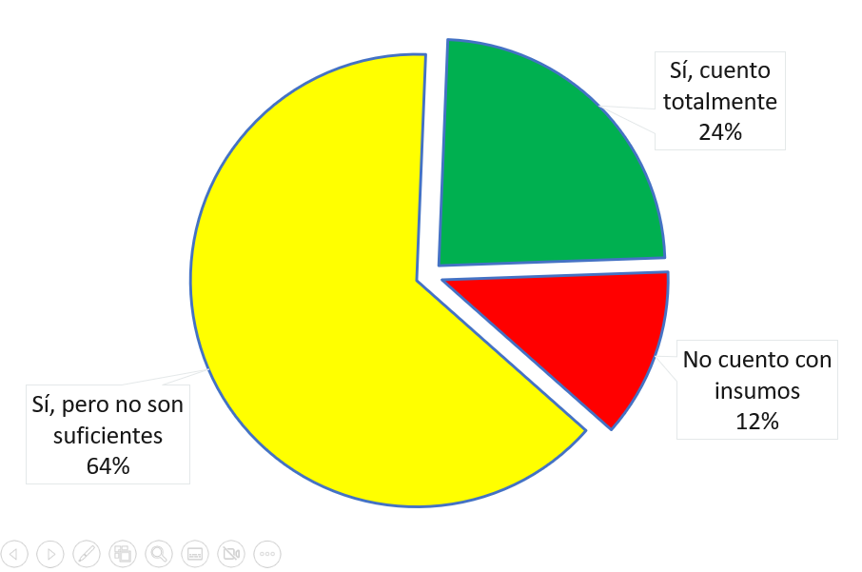

la ULMIE debe diseñar y desarrollar el sistema de logística abastecimiento y suministro de medicamentos e insumos y equipamiento médico, basados en parámetros de eficiencia, eficacia y calidad; pero la falta de insumos al personal de la salud evidencia que la ULMIE no planifica ni ejecuta planes para la implementación de una serie de acciones orientadas al mejoramiento de los procesos de logístico - operacionales de abastecimiento y suministro; esta falta de insumos evidencia en la Sesal procesos inadecuados para la adquisición y el abastecimiento de los mismos, poniendo en riesgo al personal de la salud y disminuyendo la calidad de atención para el paciente.

Hallazgo 7: Personal de la salud observa que no se entregan medicamentos o se entregan incompletos
72% del personal de la salud, respondió que al paciente no le entregan medicamentos o se los entregan incompletos.

Gráfico No 10 Personal observa que los medicamentos se dan de forma incompleta o no se da ninguno
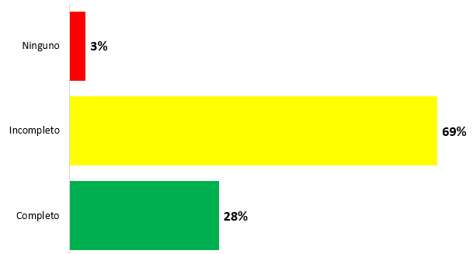
Correspondiendo a la Sesal la definición de la política nacional de salud, la normalización, planificación y coordinación de todas las actividades públicas y privadas en el campo de la salud entre ellas el abastecimiento de medicamento; pero la falta de medicamentos en los establecimientos de salud provoca en aproximadamente 2,896,890 pacientes el deterioro de su calidad de vida y algunos de ellos falleciendo por falta de medicamentos; siendo este factor uno de los motivos por los que el 60% y 50% de los médicos y enfermeras respectivamente opina que el sistema de salud pública es regular, mala o muy mala.

Conclusiones
- Este año el gobierno canceló el fideicomiso para compra de medicamentos y empezó la compra tarde, hasta mayo 2022, lo que provocó más desabastecimiento y baja para atender los requerimientos de medicamentos.
- El 50% de los pacientes entrevistados informo que no recibió medicamentos o los recibió incompletos, y 36% de los pacientes informaron que han tenido que comprar material quirúrgico para sus intervenciones médicas, lo que indica que hay un desabastecimiento en la red de salud pública.
- El 76% del personal médico y de enfermería encuestado manifiesta que no cuenta con insumos o que estos son insuficientes para la atención adecuada y oportuna de los pacientes.
- La falta de medicamentos ha provocado que muchos hondureños empeoren su condición de salud, lo confirman el 31% de los pacientes encuestados y el 35% de los empleados de salud que conocen del deterioro en personas que no les entregaron medicamentos o se los entregaron incompletos.
- La muerte de pacientes puede ser resultado del desabastecimiento de medicamentos en la red de salud pública; el 15% de los pacientes encuestados y el 35% del personal de salud indicaron conocer a alguien que ha muerto por falta de medicamentos e insumos.

Recomendaciones
- Las autoridades de la Secretaría de Salud (Sesal) deben de manejar datos reales de las necesidades y del desabastecimiento de medicamentos, que les permita la toma de decisiones reales, oportunas y garantice la respuesta a los pacientes de manera continua.
- La Secretaría de Salud debe de planificar y realizar compras públicas de medicamentos e insumos transparentes y eficientes, utilizando mecanismos que aseguren el abastecimiento continuo y suficiente en la red de salud pública, evitando la interrupción del tratamiento y deterioro de la salud de los pacientes.
- Para garantizar el abastecimiento continuo y suficiente en el año 2023, las autoridades de salud deben de iniciar oportunamente el proceso de compra de medicamentos para el otro año.
- Se debe garantizar tener un sistema de información actualizada para la planificación del abastecimiento, y mejorar su sistema de logística de distribución y almacenamiento de los medicamentos e insumos, que permita ver su trazabilidad para la toma de decisiones oportunas.

- La Sesal debe resolver en lo que resta del 2022 la problemática prioritaria del personal y asegurar la disponibilidad del mismo, en cantidad y calidad, para fortalecer la cobertura y mejorar la atención de los servicios de salud a la población.

Anexos

Anexo 1: Instrumento - Desabastecimiento de Medicamentos: Doctores (as) y Enfermeros (as)
Enlace

Anexo 2: Instrumento - Desabastecimiento de Medicamentos: Pacientes
Enlace

SESAL, UNAH, IHSS: Atención primaria en salud
Informe de evaluación a la SESAL 2018-2019
La Gaceta No 35,912 Tegucigalpa, M.D.C. 2 de mayo del 2022
Ley de Contratación del estado, articulo 63, numeral 1
CD-SESAL-01-2022
Constitución de la Republica de Honduras, art 59
Constitución de la Republica de Honduras, art 65 y 145
Código de Salud
INE POBLACIÓN EN HONDURAS: DEL 21 AL 27 DE octubre 2022
Código de Salud de Honduras
Visión y misión de la Sesal

